Nhà ở xã hội 2025: Đối tượng, điều kiện, hồ sơ và thủ tục mua năm 2025
Nhà ở xã hội là chính sách an sinh quan trọng giúp người thu nhập thấp, công nhân và người lao động có cơ hội sở hữu chỗ ở ổn định. Trong bài viết này, Vietjack sẽ cung cấp thông tin chi tiết về nhà ở xã hội năm 2025, bao gồm đối tượng được mua, điều kiện, hồ sơ cần chuẩn bị và thủ tục đăng ký mua theo quy định mới nhất, giúp bạn dễ dàng tiếp cận chính sách hỗ trợ này.

1. Nhà ở xã hội là gì?
Khoản 7 Điều 2 Luật Nhà ở 2023 quy định:
Nhà ở xã hội là nhà ở có sự hỗ trợ của Nhà nước cho đối tượng được hưởng chính sách hỗ trợ nhà ở theo quy định của Luật này.
Theo đó, mặc dù là nhà ở có sự hỗ trợ của Nhà nước nhưng phải đáp ứng tiêu chuẩn về diện tích theo từng loại nhà theo quy định tại Điều 27 Nghị định 100/2024/NĐ-CP, cụ thể:
Loại 1: Nhà chung cư
Trường hợp là nhà chung cư thì căn hộ phải được thiết kế, xây dựng theo kiểu khép kín, bảo đảm tiêu chuẩn, quy chuẩn xây dựng, tiêu chuẩn diện tích sử dụng mỗi căn hộ tối thiểu là 25 m2, tối đa là 70 m2, bảo đảm phù hợp với quy hoạch xây dựng do cơ quan nhà nước có thẩm quyền phê duyệt.
Dự án đầu tư xây dựng được tăng mật độ xây dựng hoặc hệ số sử dụng đất lên tối đa 1,5 lần so với quy chuẩn, tiêu chuẩn xây dựng hiện hành do cơ quan có thẩm quyền ban hành.
Việc tăng mật độ xây dựng hoặc hệ số sử dụng đất phải đảm bảo sự phù hợp với chỉ tiêu dân số, hạ tầng kỹ thuật, hạ tầng xã hội, không gian, kiến trúc cảnh quan trong phạm vi đồ án quy hoạch phân khu, quy hoạch chi tiết đã được phê duyệt và phải được cơ quan có thẩm quyền phê duyệt quy hoạch đó phê duyệt điều chỉnh.
Căn cứ vào tình hình cụ thể tại địa phương, UBND cấp tỉnh được điều chỉnh tăng tiêu chuẩn diện tích sử dụng căn hộ tối đa, nhưng mức tăng không quá 10% so với diện tích sử dụng căn hộ tối đa là 70 m2 và bảo đảm tỷ lệ số căn hộ trong dự án có diện tích sử dụng trên 70 m2 không quá 10% tổng số căn hộ nhà ở xã hội trong dự án.
Loại 2: Nhà ở liền kề thấp tầng
Trường hợp là nhà ở liền kề thấp tầng thì tiêu chuẩn diện tích đất xây dựng của mỗi căn nhà không vượt quá 70 m2, hệ số sử dụng đất không vượt quá 2,0 lần và phải bảo đảm phù hợp với quy hoạch xây dựng do cơ quan nhà nước có thẩm quyền phê duyệt.
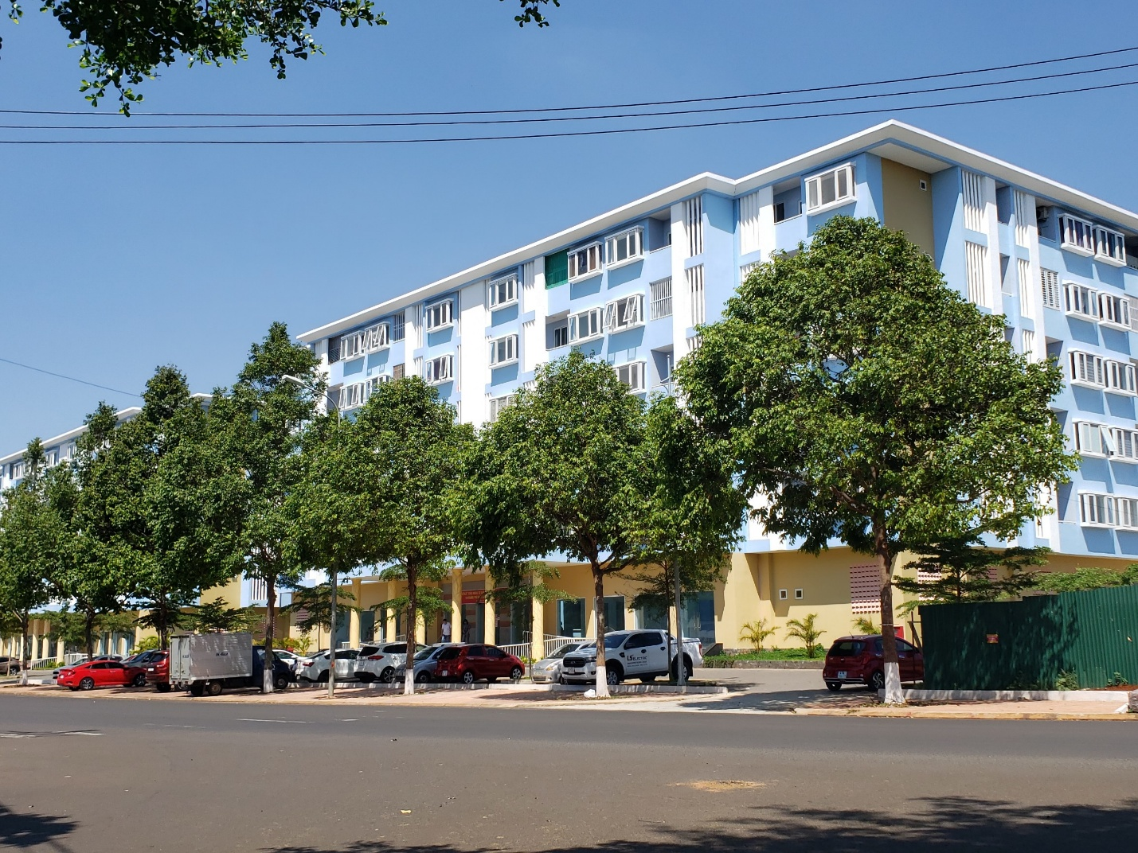
Thủ tục mua nhà ở xã hội mới nhất năm 2025. Ảnh: Internet

2. Các đối tượng được mua nhà ở xã hội năm 2025
Căn cứ Điều 76 và khoản 1 Điều 77 Luật Nhà ở 2023, các đối tượng sau đây nếu đáp ứng điều kiện theo quy định (điều kiện được trình bày ở mục sau) thì được mua nhà ở xã hội:
STT | Trường hợp được mua nhà ở xã hội
1 | Người có công với cách mạng, thân nhân liệt sĩ thuộc trường hợp được hỗ trợ cải thiện nhà ở theo quy định của Pháp lệnh Ưu đãi người có công với cách mạng.
2 | Hộ gia đình nghèo, cận nghèo tại khu vực nông thôn.
3 | Hộ gia đình nghèo, cận nghèo tại khu vực nông thôn thuộc vùng thường xuyên bị ảnh hưởng bởi thiên tai, biến đổi khí hậu.
4 | Hộ gia đình nghèo, cận nghèo tại khu vực đô thị.
5 | Người thu nhập thấp tại khu vực đô thị.
6 | Công nhân, người lao động đang làm việc tại doanh nghiệp, hợp tác xã, liên hiệp hợp tác xã trong và ngoài khu công nghiệp.
7 | Sĩ quan, quân nhân chuyên nghiệp, hạ sĩ quan thuộc lực lượng vũ trang nhân dân, công nhân công an, công chức, công nhân và viên chức quốc phòng đang phục vụ tại ngũ; người làm công tác cơ yếu, người làm công tác khác trong tổ chức cơ yếu hưởng lương từ ngân sách nhà nước đang công tác.
8 | Cán bộ, công chức, viên chức theo quy định của pháp luật về cán bộ, công chức, viên chức.
9 | Đối tượng đã trả lại nhà ở công vụ theo quy định tại khoản 4 Điều 125 của Luật Nhà ở, trừ trường hợp bị thu hồi nhà ở công vụ do vi phạm quy định của Luật này.
10 | Hộ gia đình, cá nhân thuộc trường hợp bị thu hồi đất và phải giải tỏa, phá dỡ nhà ở theo quy định của pháp luật mà chưa được Nhà nước bồi thường bằng nhà ở, đất ở.
Lưu ý: Đối tượng 7 phải chưa được hưởng chính sách hỗ trợ về nhà ở cho lực lượng vũ trang nhân dân.
Căn cứ điều kiện của địa phương, Ủy ban nhân dân cấp tỉnh có thể quy định việc hỗ trợ giải quyết bán, cho thuê mua, cho thuê nhà ở xã hội cho đối tượng 2 và 3.

3. Điều kiện được mua nhà ở xã hội năm 2025
Theo Điều 78 Luật Nhà ở 2023 và Điều 30 Nghị định 100/2024/NĐ-CP, sửa đổi bởi Nghị định 261/2025/NĐ-CP, để được mua hoặc thuê mua nhà ở xã hội, các đối tượng được nêu tại mục 1 cần phải đáp ứng đủ được các điều kiện sau:
Điều kiện 1: Điều kiện về nhà ở
- Chưa có nhà ở thuộc sở hữu của mình tại nơi có dự án đầu tư xây dựng nhà ở xã hội đó.
- Chưa được mua/thuê/thuê mua nhà ở xã hội.
- Chưa được hưởng chính sách hỗ trợ nhà ở dưới mọi hình thức tại tỉnh, thành phố nơi có dự án xây dựng nhà ở xã hội
- Nếu đã có nhà thuộc sở hữu của mình tại nơi có dự án nhà ở xã hội thì nhà phải có diện tích bình quân đầu người là 15m2 sàn/người.
- Trường hợp là những người đang trong quân đội, công chức, viên chức… thì phải không đang ở nhà công vụ.
Điều kiện 2: Điều kiện về thu nhập
Đối với đối tượng theo thứ tự 5, 6, 8 tại bảng trên:
Lưu ý:
Người đứng đơn | Thu nhập thực nhận hàng tháng
Người độc thân | Không quá 20 triệu đồng/tháng
Người độc thân nuôi con dưới vị thành niên | Không quá 30 triệu đồng/tháng
Người đã kết hôn | Tổng thu nhập thực nhận hàng tháng của cả 02 vợ chồng không quá 40 triệu đồng/tháng
Lưu ý:
- Thu nhập được tính theo Bảng tiền công, tiền lương do cơ quan, đơn vị, doanh nghiệp nơi đối tượng làm việc xác nhận.
- Thời gian xác định điều kiện về thu nhập của người độc thân là trong 12 tháng liền kề, tính từ thời điểm cơ quan có thẩm quyền thực hiện xác nhận.
- Căn cứ điều kiện, mức thu nhập của từng khu vực trên địa bàn, chính sách ưu đãi về nhà ở cho cán bộ, công chức, viên chức, số lượng người phụ thuộc theo quy định của pháp luật, Ủy ban nhân dân cấp tỉnh được quyết định hệ số điều chỉnh mức thu nhập trong trường hợp người độc thân đứng đơn nhưng không vượt quá tỷ lệ giữa thu nhập bình quân đầu người tại địa phương so với thu nhập bình quân đầu người của cả nước; quyết định chính sách khuyến khích tiếp cận nhà ở xã hội đối với đối tượng được hưởng chính sách hỗ trợ về nhà ở xã hội có từ ba (03) người phụ thuộc trở lên trong cùng một hộ gia đình.
- Trường hợp đối tượng là người thu nhập thấp tại đô thị không có Hợp đồng lao động thì phải đảm bảo điều kiện về thu nhập và được cơ quan Công an cấp xã nơi thường trú hoặc tạm trú hoặc nơi ở hiện tại xác nhận.
Trong thời hạn 07 ngày, kể từ ngày nhận được đơn đề nghị xác nhận, cơ quan Công an cấp xã nơi thường trú hoặc tạm trú hoặc nơi ở tại thời điểm đối tượng đề nghị xác nhận căn cứ thông tin cơ sở dữ liệu về dân cư để thực hiện việc xác nhận điều kiện về thu nhập.
Đối với đối tượng 7 tại bảng trên:
- Trường hợp còn độc thân: Thu nhập thực nhận (bao gồm cả lương và phụ cấp) không quá tổng thu nhập của sỹ quan hàm Đại tá
- Trường hợp đã kết hôn:
- Nếu cả 02 vợ chồng đều thuộc lực lượng vũ trang: Tổng thu nhập (bao gồm cả lương và phụ cấp) thực nhận hàng tháng không quá 02 lần tổng thu nhập của sỹ quan cấp hàm Đại tá.
- Chỉ 01 người thuộc lực lượng vũ trang: Tổng thu nhập thực nhận hàng tháng của 2 vợ chồng không quá 1,5 lần tổng thu nhập của sỹ quan cấp hàm Đại tá (bao gồm cả lương và phụ cấp).
- Trường hợp thuộc hộ nghèo, cận nghèo khu vực đô thị thì phải chứng minh là thuộc hộ nghèo, cận nghèo theo quy định.
- Trường hợp là người lao động không có hợp đồng lao động: UBND xã đứng ra xác nhận điều kiện thu nhập.
Đối với đối tượng 2, 3, 4 thì phải thuộc trường hợp hộ gia đình nghèo, cận nghèo theo chuẩn nghèo của Chính phủ.

4. Hồ sơ đề nghị mua nhà ở xã hội năm 2025
Căn cứ điểm c khoản 1 Điều 38 Nghị định 100/2024/NĐ-CP, cá nhân có nhu cầu chuẩn bị đầy đủ hồ sơ và nộp trực tiếp cho chủ đầu tư dự án. Theo đó, hồ sơ bao gồm:
- Đơn mua nhà ở xã hội
- Giấy tờ chứng minh thuộc đối tượng được mua nhà.
- Giấy tờ chứng minh về điều kiện thu nhập.
- Giấy tờ chứng minh về điều kiện nhà ở
- Trường hợp là người thu nhập thấp tại khu vực đô thị, không có hợp đồng lao động: Phải có xác nhận về đối tượng do UBND xã cấp.
- Trường hợp là hộ gia đình, cá nhân bị thu hồi đất và phải giải tỏa, phá dỡ nhà mà chưa được Nhà nước bồi thường bằng nhà ở, đất ở: Phải có xác nhận về đối tượng nơi bị thu hồi đất cấp.

5. Thủ tục mua nhà ở xã hội mới nhất 2025
Bước 1: Nộp hồ sơ
Căn cứ khoản 1 Điều 38 Nghị định 100/2024/NĐ-CP, người có nhu cầu nộp hồ sơ cho chủ đầu tư.
Người nhận hồ sơ phải ghi giấy biên nhận, nếu hồ sơ chưa hợp lệ thì người nhận hồ sơ có trách nhiệm ghi rõ lý do chưa giải quyết và trả lại cho người nộp hồ sơ để thực hiện việc bổ sung, hoàn thiện.
Bước 2: Giải quyết yêu cầu
- Chủ đầu tư dự án đầu tư xây dựng có trách nhiệm gửi danh sách các đối tượng dự kiến được giải quyết mua, thuê, thuê mua theo thứ tự ưu tiên (trên cơ sở chấm điểm theo quy định) về Sở Xây dựng địa phương nơi có dự án để kiểm tra nhằm loại trừ việc người được mua, thuê, thuê mua được hỗ trợ nhiều lần.
- Sau khi tập hợp đầy đủ giấy tờ đăng ký, chủ đầu tư có trách nhiệm xem xét, đối chiếu xem người mua có thuộc đối tượng, điều kiện để mua nhà ở xã hội hay không.
- Đối chiếu với các mẫu giấy tờ theo hướng dẫn của các cơ quan có thẩm quyền để lập danh sách những ai được mua nhà ở xã hội thuộc dự án mà mình làm chủ đầu tư.
- Trường hợp hồ sơ hợp lệ nhưng dự án nhà ở xã hội không còn nhà để bán: Phải có trách nhiệm ghi rõ lý do và gửi trả lại toàn bộ hồ sơ mà người nộp hồ sơ nộp để họ biết và nộp hồ sơ tại dự án khác.
- Trường hợp đối tượng dự kiến được mua, thuê, thuê mua theo danh sách do chủ đầu tư lập mà đã được Nhà nước hỗ trợ về nhà ở, đất ở theo quy định hoặc đã được mua, thuê, thuê mua tại dự án khác thì Sở Xây dựng có trách nhiệm gửi văn bản thông báo cho chủ đầu tư biết để xóa tên trong danh sách được mua, thuê, thuê mua.
Sau 20 ngày làm việc kể từ khi nhận được danh sách, nếu Sở Xây dựng không có ý kiến phản hồi thì chủ đầu tư thông báo cho các đối tượng được mua, thuê, thuê mua trong dự án của mình đến để thỏa thuận, thống nhất và ký hợp đồng.
- Các bên thực hiện thanh toán trực tiếp thông qua ngân hàng do chủ đầu tư và người mua thống nhất.
Lưu ý:
- Người dân có thể tới nơi tiếp nhận hồ sơ/trụ sở làm việc của chủ đầu tư/sàn giao dịch của chủ đầu tư để kiểm tra danh sách căn hộ đã bán và các căn hộ chưa bán còn lại mà chủ đầu tư niêm yết tại trụ sở trong thời gian nhận hồ sơ đăng ký mua nhà ở xã hội.
- Trường hợp đủ điều kiện mua nhà ở xã hội, được chủ đầu tư đưa vào danh sách được mua nhà ở xã hội nhưng không còn nhu cầu mua nữa thì chủ đầu tư có trách nhiệm gửi trả lại hồ sơ toàn bộ cho người đã nộp hồ sơ.
- Mỗi hộ gia đình/cá nhân chỉ được đăng ký tại 01 dự án.
Sau khi ký hợp đồng, chủ đầu tư dự án có trách nhiệm lập đầy đủ danh sách các đối tượng được mua, thuê, thuê mua gửi về Sở Xây dựng địa phương nơi có dự án để công bố công khai trong thời hạn 30 ngày làm việc (kể từ ngày nhận được danh sách) và lưu trữ để phục vụ cho công tác quản lý, kiểm tra (hậu kiểm).
Đồng thời, chủ đầu tư dự án có trách nhiệm công bố công khai danh sách này tại trụ sở làm việc của chủ đầu tư và tại sàn giao dịch bất động sản hoặc trang thông tin điện tử của chủ đầu tư (nếu có).

6. Mức vay, lãi suất cho vay mua nhà ở xã hội
6.1. Mức vốn được vay để mua nhà ở xã hội
Theo khoản 3 Điều 48 Nghị định 100/2024/NĐ-CP, mức vốn cho vay để mua nhà ở xã hội tại Ngân hàng Chính sách xã hội như sau tối đa bằng 80% giá trị Hợp đồng mua, thuê mua nhà.
6.2. Lãi suất và thời hạn cho vay
Theo khoản 4 và khoản 5 Điều 48 Nghị định 100/2024/NĐ-CP, sửa đổi bởi Nghị định 261/2025/NĐ-CP quy định:
- Lãi suất cho vay: Lãi suất cho vay bằng 5,4%/năm.
- Lãi suất nợ quá hạn: Bằng 130% lãi suất cho vay.
Trường hợp cần thiết phải thay đổi mức lãi suất cho vay, giao Ngân hàng Chính sách xã hội chủ trì, phối hợp với Bộ Xây dựng và các cơ quan có liên quan trình Thủ tướng Chính phủ xem xét, quyết định.
6.3. Thời hạn vay, định kỳ hạn trả nợ
Khoản 4, khoản 5 Điều 48 Nghị định 100/2024/NĐ-CP quy định:
- Thời hạn vay: Do các bên thỏa thuận phù hợp theo khả năng trả nợ của khách hàng. Tuy nhiên tối đa không được quá 25 năm kể từ ngày giải ngân khoản vay đầu tiên.
- Định kỳ hạn trả nợ gốc: Tối đa 06 tháng/lần kể từ ngày nhận khoản vay đầu tiên.
Trên đây là các thông tin về đối tượng, điều kiện, hồ sơ và thủ tục mua mới nhất 2025. Mong rằng những chia sẻ này sẽ hữu ích cho bạn trong công việc. Hãy theo dõi Vietjack để không bỏ lỡ các cập nhật quan trọng về giáo dục và các mẫu văn bản hữu ích khác trong tương lai!

